Меню на 13.10.2022г.
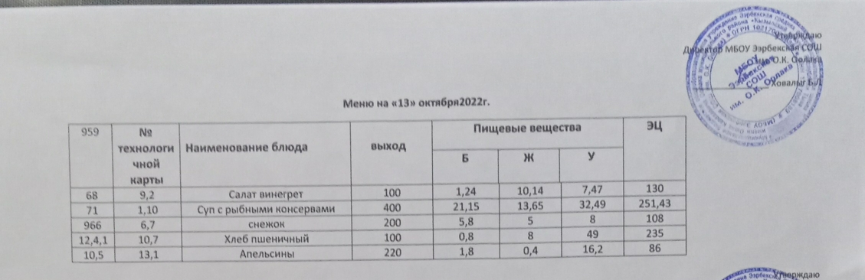
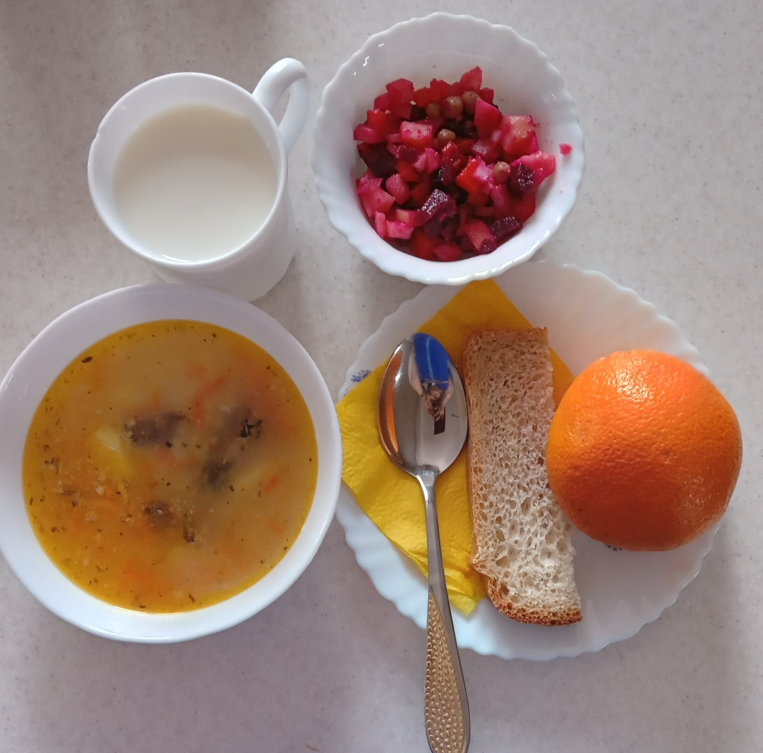

Технологическая карта кулинарного изделия (блюда) № 9.2
Наименование кулинарного изделия (блюда): Винегрет овощной
Номер рецептуры: 68
2. Наименование сборника рецептур: Сборник технических нормативов - Сборник рецептур блюд и кулинарных изделий для питания школьников /Под ред. М.П. Могильного. – М.: ДеЛипринт, 2005 г.
Наименование сырья | Расход сырья и полуфабрикатов
Наименование сырья | 1 порц |  | 100 порц
Наименование сырья | брутто, г | нетто, г | брутто, кг | нетто, кг
Картофель | 37 | 27 | 3,7 | 2,7
Масса вареного очищенного картофеля |  | 22 |  | 2,2
Свекла | 19 | 18 | 1,9 | 1,8
Масса вареной очищенной свеклы |  | 15 |  | 1,5
Морковь | 15 | 14 | 1,5 | 1,4
Масса вареной очищенной моркови |  | 10 |  | 1,0
Огурцы соленые | 19 | 15 | 1,9 | 1,5
Капуста квашеная | 21 | 16 | 2,1 | 1,6
Лук репчатый | 18 | 15 | 1,8 | 1,5
Масло растительное | 7 | 7 | 0,7 | 0,7
Выход |  | 100 |  | 10,0

Химический состав, витамины и микроэлементы на 1 порцию
Белки (г): | 1,24 | Ca (мг): | 30,62
Жиры (г): | 10,14 | Mg(мг): | 18,82
Углеводы (г): | 7,47 | Fe(мг): | 0,83
Эн. ценность (ккал) | 130 | С (мг): | 9,36

Технология приготовления
Вареные, очищенные картофель, свеклу, морковь, соленые огурцы, нарезают ломтиками, капусту квашеную перебирают, отжимают и шинкуют. Репчатый лук мелко нарезают.
Нарезанную свеклу заправляют частью растительного масла, предусмотренного по рецептуре, затем все овощи соединяют, заправляют оставшейся частью растительного масла и перемешивают.
В винегрет можно добавлять зеленый горошек за счет уменьшения соленых огурцов или квашеной капусты.
Зеленый горошек перед использованием прогревают в собственном соку.
Температура подачи не выше 14º С.
Требования к качеству
Внешний вид: картофель, свекла, морковь, огурцы нарезаны соломкой, рубленая квашеная капуста отжата от рассола, репчатый лук мелко нарезан, винегрет полит растительным маслом.
Консистенция: капусты, огурцов – хрустящая; картофеля, свеклы,
моркови – мягкая.
Цвет: натуральный, свойственный овощам, входящим в состав винегрета.
Вкус и запах: острый, соответствующих овощей, умеренно соленый.

Технологическая карта кулинарного изделия (блюда) №1.10 Наименование кулинарного изделия (блюда): Суп с рыбными консервами
Номер рецептуры: 715.Наименование сборника рецептур: Сборник технологических нормативов, рецептур блюд и кулинарных изделий для школьных образовательных учреждений, школ-интернатов, детских домов и детских оздоровительных учреждений, г. Пермь, 2008 г.
Наименование сырья | Расход сырья и полуфабрикатов
Наименование сырья | 1 порц |  | 100 порц
Наименование сырья | брутто, г | нетто, г | брутто, кг | нетто, кг
Картофель | 200/176 | 120/105,6 | 20,0/17,6 | 12,0/10,56
Морковь | 21/18,48 | 16/14,08 | 2,1/1,85 | 1,6/1,41
Лук репчатый | 19/16,72 | 16/14,08 | 1,9/1,67 | 1,6/1,41
Масло сливочное | 8/7.04 | 8/7.04 | 0,8/0,7 | 0,8/0,7
Бульон или вода | 301/264,88 | 301/264,88 | 30,1/26,5 | 30,1/26,5
Консерва рыбная | 41/30,08 | 40/35,2 | 4,1/3,6 | 4,0/3,52
Крупа рисовая | 15/13,2 | 15/13,2 | 1,5/1,32 | 1,5/1,32
Выход супа |  | 400/350 |  | 40,0/35,2
Химический состав, витамины и микроэлементы на 1 порцию
Белки (г): | 21,15/18,6 | Ca (мг): | 45,23/39,80
Жиры (г): | 13,65/12,01 | Mg(мг): | 67,95/59,8
Углеводы (г): | 32,49/28,59 | Fe(мг): | 1,98/1,74
Эн. ценность (ккал) | 251,43/221,26 | С (мг): | 13,61/11,98
Технология приготовления
В кипящий бульон или воду добавляют подготовленную крупа, картофель, нарезанный кубиками, доводят до кипения, добавляют пассерованные морковь, лук репчатый и варят до готовности. За 5-10 мин до окончания варки кладут соль. При приготовлении супов с рыбными продуктами их кладут в прогретом виде в порционную посуду с супом перед отпуском (предварительно консервные банки промывают, ошпаривают, протирают, вскрывают).
Требования к качеству Внешний вид: в жидкой части крупа, картофель и овощи, нарезанные кубиками.
Консистенция: картофель, коренья - мягкие, соблюдается соотношение жидкой и плотной части. Цвет: супа – золотистый, жира на поверхности – светло – оранжевый. Вкус и запах: умеренно соленый, картофеля, пассерованных овощей.

Технологическая карта кулинарного блюда № 6.7

Наименование кулинарного изделия (блюда):

КЕФИР, РЯЖЕНКА, КИСЛОМОЛОЧНЫЙ ПРОДУКТ
Номер рецептуры: 966
4.Наименование сборника рецептур: Сборник рецептур блюд и кулинарных изделий для предприятий общественного питания / Авт.-сост.: А.И.Здобнов, В.А. Цыганенко, М.И. Пересичный. – К.: А.С.К., 2005, с. 405
Наименование сырья | Расход сырья и полуфабрикатов
Наименование сырья | 1 порция
Наименование сырья | Брутто, г | Нетто, г
Кефир | 206 | 200
или ряженка | 206 | 200
ВЫХОД: | - | 200

Химический состав данного блюда
Блюдо | Пищевые вещества |  |  |  | Минер.вещества, мг |  |  |  | Витамины, мг
Блюдо | Белки, г | Жиры, г | Углеводы, г | Энерг. ценность,  ккал | Са | Mg | Р | Fe | В₁ | С | А
Кефир | 5,80 | 5,00 | 8,00 | 106,00 | 240 | 28,0 | 190 | 0,20 | 0,08 | 1,40 | 0,04
**ряженка | 5,80 | 5,00 | 8,40 | 108,00 | 248 | 28,0 | 184 | 0,20 | 0,04 | 0,60 | 0,08
Технология приготовления:
Пакеты или бутылки с продуктом ополаскивают. Кефир и другие кисломолочные продукты порционируют в чашки непосредственно из пакетов или бутылок перед их раздачей.
Требования к качеству:
Внешний вид: густая жидкость белого или светло-кремового цвета
Консистенция: жидкая, сметанообразная
Цвет: кефира - белый, ряженки - со светло-кремовым оттенком
Вкус:молочно-кислый
Запах: кисломолочных продуктов

Технологическая карта кулинарного изделия (блюда) № 10.7
Наименование кулинарного изделия (блюда): Хлеб пшеничный
Номер рецептуры: № 12.4.1.3.Семидневное меню для основных вариантов стандартных диет с использованием блюд оптимизированного состава, применяемых в лечебном питании в медицинских организациях Российской Федерации» (Москва 2014 год),
Наименование сырья | брутто, гр | нетто, гр
Хлеб пшеничный | 100 | 100
Выход |  | 100

 | 100гр | 50 гр
Белки (г): | 8 | 4
Жиры (г): | 0,8 | 0,4
Углеводы (г): | 49 | 24,5
Эн. ценность (ккал) | 235 | 112,5
Технология приготовления: Хлеб разрезать на порции
13.Фрукты, соки.
Технологическая карта кулинарного изделия (блюда) № 13.1
Наименование кулинарного изделия (блюда): Яблоко,
Номер рецептуры: № 10.5
3.Семидневное меню для основных вариантов стандартных диет с использованием блюд оптимизированного состава, применяемых в лечебном питании в медицинских организациях Российской Федерации» (Москва 2014 год),
Наименование сырья | брутто, г | нетто, г
яблоко | 227 | 200
Выход |  | 200

Белки (г): | 0,8
Жиры (г): | 0,8
Углеводы (г): | 19,6
Эн. ценность (ккал) | 94 | С (мг):
Технология приготовления: яблоки тщательно вымыть, раздать поштучно

